TRƯỜNG ĐẠI HỌC VINH

**VIỆN KỸ THUẬT VÀ CÔNG NGHỆ**



**ĐỒ ÁN 1**

**CHUYÊN NGÀNH KỸ THUẬT ĐIỀU KHIỂN VÀ TỰ ĐỘNG HÓA**

**ĐỀ TÀI**

**NGHIÊN CỨU THIẾT KẾ MÁY XÚC ĐIỀU KHIỂN TỰ ĐỘNG**

**Giảng viên hướng dẫn:**

**Sinh viên thực hiện:**

**HOÀNG VĂN DŨNG ( MSV: 235752021610063 )**

**NGUYỄN CÔNG HOÀNG ( MSV:** **235752021610013 )**

**LÊ HOÀNG VIẾT DŨNG ( MSV: 235752021610104** )

**VÕ CÔNG ĐỨC ( MSV:** **235752021610102 )**

**NGHỆ AN 2025**

**BÁO CÁO TUẦN 1**

**MỤC TIÊU TUẦN 1**

**Tìm hiểu nguyên lý hoạt động cơ bản của máy xúc.**

**Nghiên cứu các phương pháp điều khiển tự động (cơ – điện – thủy lực – lập trình vi điều khiển).**

**Thu thập tài liệu và xác định yêu cầu mô hình cần xây dựng.**

**2. Công việc đã thực hiện**

**Tìm hiểu cấu tạo chính của máy xúc: cần, tay gầu, gầu, khung, hệ truyền động.**

**Nghiên cứu sơ bộ các loại cơ cấu chấp hành có thể sử dụng cho mô hình:**

**Servo motor (cho các khớp nhỏ, chính xác).**

**Động cơ DC + cơ cấu vít me hoặc bánh răng.**

**Khảo sát các giải pháp điều khiển:**

**Điều khiển thủ công bằng tay cầm (joystick).**

**Điều khiển bán tự động qua vi điều khiển (Arduin, ESP32).**

**Hướng tới điều khiển tự động theo lập trình sẵn.**

**Thu thập các tài liệu, hình ảnh, video về mô hình máy xúc mini.**

**3. Kết quả đạt được**

**Đã có cái nhìn tổng quan về cấu tạo và nguyên lý máy xúc.**

**Xác định được hướng tiếp cận: sử dụng Arduino + Servo motor cho các khớp để đảm bảo tính đơn giản, dễ lập trình.**

**Lập danh sách linh kiện sơ bộ cần chuẩn bị:**

**Raspberry tpi4 8gb**

**Servo MG995 (hoặc loại tương đương).**

**Nguồn cấp 5–6V.**

**Khung mô hình (in 3D hoặc chế tạo cơ khí).**

**Khó khăn gặp phải**

**Chưa thống nhất được tỷ lệ kích thước mô hình.**

**Việc lựa chọn servo cần tính toán lực kéo phù hợp để nâng gầu.**

**Thiếu tài liệu chi tiết về sơ đồ lắp ráp cơ khí.**

**Kế hoạch tuần sau**

**Vẽ sơ đồ khối hệ thống điều khiển.**

**Hoàn thành thiết kế 3D hoặc bản vẽ sơ bộ mô hình.**

**MỤC TIÊU TUẦN 2**

**1. Công việc đã thực hiện**

**1.1. Xây dựng sơ đồ khối hệ thống điều khiển**

**Khối chức năng Thành phần dự kiến Nhiệm vụ**

**Bộ xử lý trung tâm Arduino Uno / STM32F103C8T6 Nhận lệnh và điều khiển toàn hệ thống**

**Khối nguồn Adapter 12V + Module giảm áp 5V Cung cấp điện cho động cơ và vi điều khiển**

**Khối truyền động Servo MG996R + DC/Step motor Tạo chuyển động cơ học**

**Khối cảm biến Cảm biến góc, siêu âm Phản hồi vị trí và khoảng cách**

**Khối giao tiếp Bluetooth HC-05 / Joystick Điều khiển thủ công và truyền lệnh**

**1.2. Lựa chọn linh kiện phần cứng**

**Hạng mục Lựa chọn Lý do**

**Vi điều khiển Arduino Uno Lập trình đơn giản, dễ mua, có nhiều tài liệu**

**Servo MG996R (x4) Mô-men xoắn mạnh, phù hợp điều khiển cổ tay và gầu**

**Động cơ di chuyển DC motor + hộp số / Motor bánh xích Mô phỏng chuyển động xe xúc**

**Cảm biến HC-SR04 / Potentiometer Đo khoảng cách hoặc vị trí góc**

**Điều khiển tay Joystick + Bluetooth Hỗ trợ chế độ bán tự động**

**1.3. Thiết kế mô hình 3D**

**- Đã phác thảo cấu trúc sơ bộ bằng SolidWorks**

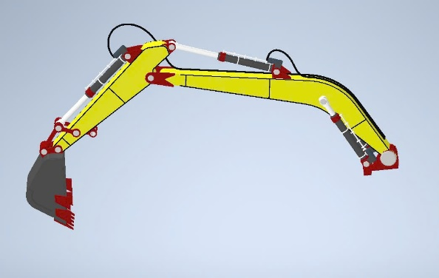 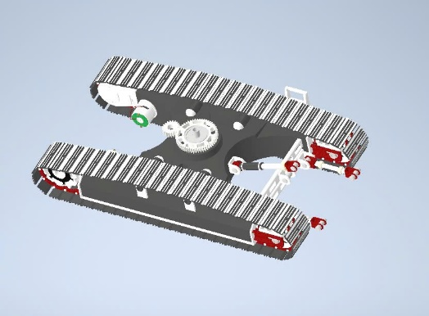

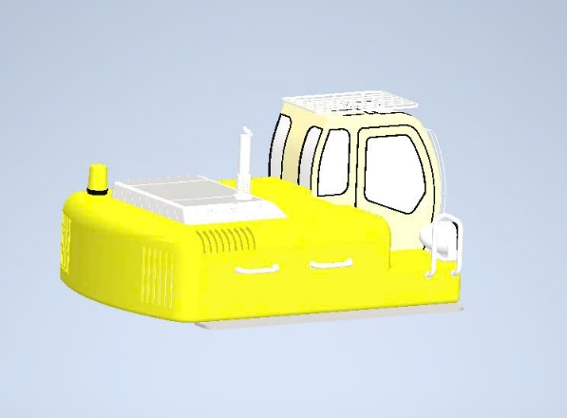

**- Khung chính chia thành 3 phần: đế xoay, cần chính, tay gầu.**

**1.4. Nghiên cứu thuật toán điều khiển**

**- Cơ chế điều khiển dạng chuỗi chuyển động (motion sequence).**

**- Mỗi thao tác như đào → nâng → xoay → đổ sẽ được lập trình thành macro lệnh tự động.**

**- Dự kiến dùng cấu trúc state machine (máy trạng thái) để quản lý quy trình.**

**2. Khó khăn gặp phải**

**Vấn đề Nguyên nhân Hướng xử lý**

**Chưa quyết định chính xác loại động cơ di chuyển Cân nhắc giữa DC motor và motor bánh xích đồng bộ Thử nghiệm 2 phương án trong tuần tiếp theo**

**Servo MG996R có thể chưa đủ mô-men xoắn ở một số khớp Thiếu tải trọng thực tế để kiểm tra Tính toán lại lực cần thiết và cân nhắc thêm trợ lực**

**KẾ HOẠCH TUẦN 3**

**- Hoàn thiện bản vẽ 3D chi tiết.**

**- Mua linh kiện**

**- Viết code điều khiển thử nghiệm cho 1 khớp servo.**

**- Làm báo cáo mô phỏng chuyển động đơn giản.**

**1. Công việc đã thực hiện**

**1.1. Hoàn thiện bản vẽ 3D mô hình**

**- Sử dụng SolidWorks / Fusion 360 để hoàn chỉnh mô hình khung máy xúc.**

**- Các chi tiết được thiết kế theo dạng module rời (đế – thân – cần – gầu).**

**- Đã cân nhắc vị trí đặt động cơ và dây dẫn để dễ bảo trì.**

**1.2. Mua sắm linh kiện**

**Linh kiện Số lượng Tình trạng Ghi chú**

**Arduino Uno R3 1 Đã mua Kiểm tra hoạt động tốt**

**Servo MG996R 4 Đã mua Chuẩn bị test lực kéo**

**Module nguồn 5V-12V 1 Đã mua Chưa đấu nối**

**Motor DC + bánh xích 2 Đang đặt mua Chờ giao hàng**

**Bluetooth HC-05 1 Đã mua Dùng cho điều khiển tay**

**Mô Hình Máy Xúc ( Đã mua )**

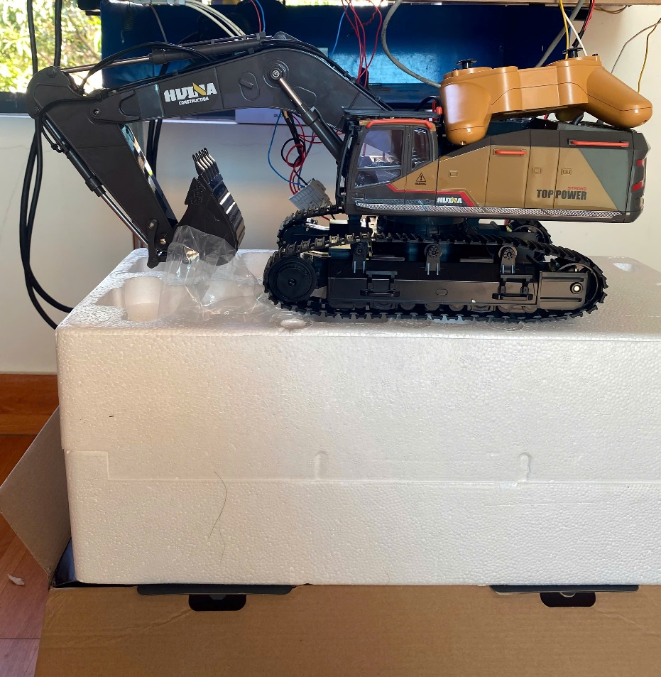

**1.3. Lập trình thử nghiệm servo**

**- Viết chương trình điều khiển servo nâng hạ cần.**

**- Thử nghiệm thành công dao động góc từ 0° đến 120° mượt mà.**

**2. Khó khăn và hướng khắc phục**

**Khó khăn Nguyên nhân Hướng xử lý**

**Mô-men xoắn servo hơi yếu khi gắn tải Cần, gầu hơi nặng so với lý thuyết Giảm trọng lượng hoặc thêm trợ lực lò xo**

**Dây nối nguồn và servo bị rối Lắp ráp tạm thời chưa tối ưu Bó dây lại và cố định theo máng dẫn**

**3. Kế hoạch tuần 4**

**- Lập trình điều khiển cho tất cả các khớp chuyển động.**

**- Xây dựng chế độ điều khiển bán tự động hoàn chỉnh.**

**- Cố định các động cơ, servo, dây dẫn theo thiết kế.**

**1.** **Hoàn thiện lắp ráp cơ khí**

**- Gắn cố định các bộ phận: đế, cần, gầu, khớp xoay.**

**- Motor di chuyển đã được lắp với bánh xích và khung xe.**

**2.** **Bố trí dây dẫn**

**- Dây nguồn và dây tín hiệu được bó gọn, tách riêng để giảm nhiễu.**

**- Kiểm tra điện áp ổn định (5V cho Arduino & Servo, 12V cho Motor).**

**- Xây dựng trạng thái bán tự động: gầu đào → nâng cần → xoay → đổ.**

**3 Thử nghiệm hệ thống**

**- Thử nghiệm thành công chế độ điều khiển tay.**

**- Thử nghiệm chế độ bán tự động hoạt động đúng chu trình cơ bản.**

**- Ghi nhận cần tinh chỉnh thời gian delay giữa các khâu để mượt hơn.**

**4 Khó khăn và hướng khắc phục**

**Khó khăn Nguyên nhân Hướng xử lý**

**Servo gầu đôi lúc quá tải Trọng lượng gầu và vật liệu Dùng servo lực mạnh hơn hoặc thêm trợ lực lò xo**

**Motor di chuyển bị trượt khi tải nặng Bánh xích không bám tốt Tăng ma sát, bọc cao su hoặc thay bánh xích chất lượng hơn**

**Dây nguồn bị nóng khi chạy lâu Dòng cấp chưa đủ Dùng dây to hơn và kiểm tra nguồn cấp dòng tối đa**

**5 Kế hoạch tuần 5**

**- Hoàn thiện chế độ tự động toàn phần.**

**- Điều khiển servo và motor.**

**- Tính toán cụ thể các chi tiết.**

**- Chuẩn bị word slide thuyết trình sơ bộ.**